①　地球と月の写真を比べて気づいたことを書きましょう。

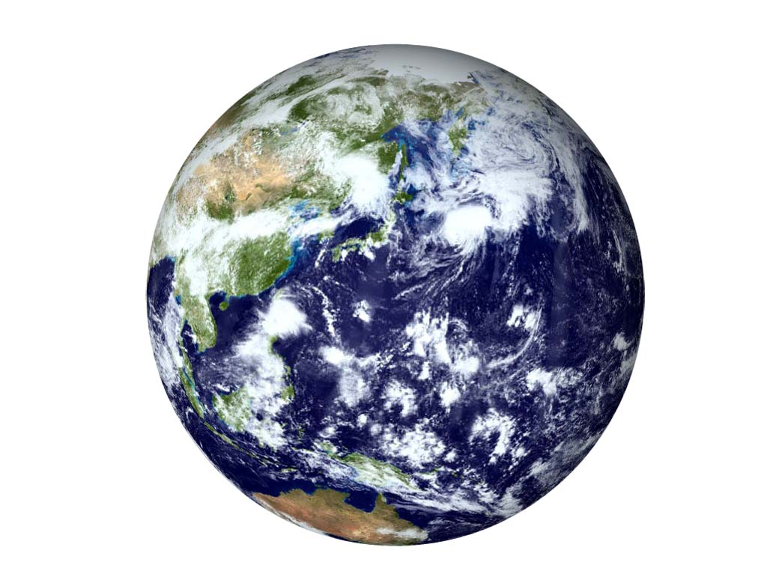

地球　　　　　　　　　　　　　　　　　　　　　月

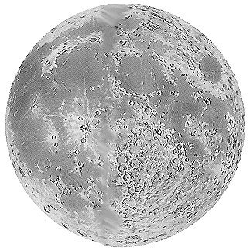

earth　　　　　　　　　　　　　　　　　　　　moon

地球をうすく包み、上空約５００ｋｍの上空まで広がっている空気を（　　大気　　）と呼びます。

私たちは地球のまわりの空気の層の中で生活している。地上から高くなると、空気はだんだん薄くなる。

そのうち、（　雲　）ができたり、（　雨　）が降ったり、気温の変化がおきたりする大気の厚さは

どのぐらいになるでしょう。１億分の１のスケールで考えてみましょう！

　地球の直径を１３ｃｍにした場合、その厚さを予想して下の図の左半分に書き入れましょう！

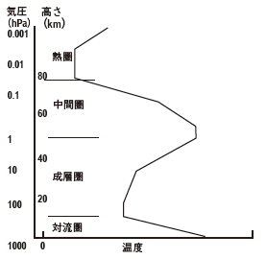

　　　　　（予想）　　　　　　　　　　　（結果）

球の断面図（約１億分の１の図）

◆読み物　地球の大気と天気

　地球をうすく包み約５００ｋｍの上空まで広がっている空気を大気と呼びます。大気は右上図のように、高度と温度の分布によって、対流圏・成層圏・中間圏・熱圏に分けることができます。

|  |  |
| --- | --- |
| 対流圏 | 地表から高さ約１１kmまで。雲が生じ、雨が降るといった気象現象のほとんどがここで起こっている。 |
| 成層圏 | 高さ約１１km から約５０km まで。この層の中に「オゾン層」があり、太陽からの紫外線の多くを吸収している。鉛直方向にだんだん温度が下がるので、上下の混合がおきにくく安定した層となっている。 |
| 中間圏 | 高さ約５０km から約８０km まで。太陽光と気体分子の光化学反応が盛んに起こっている。 |
| 熱圏 | 高温だが、空気が非常に薄いので、肌では熱く感じないらしい。太陽からの粒子や光でオーロラ現象が起こったり、電波を反射する電離層がつくられたりしている。 |

（　対流圏　）は（約　１１ｋｍ　）なので１億分の１の図では（約　０．１２　ｍｍ）になる。

わたしたちには大気の（　重さ　）による圧力が加わっている。この**大気**の**圧力**を（　気圧　）という。

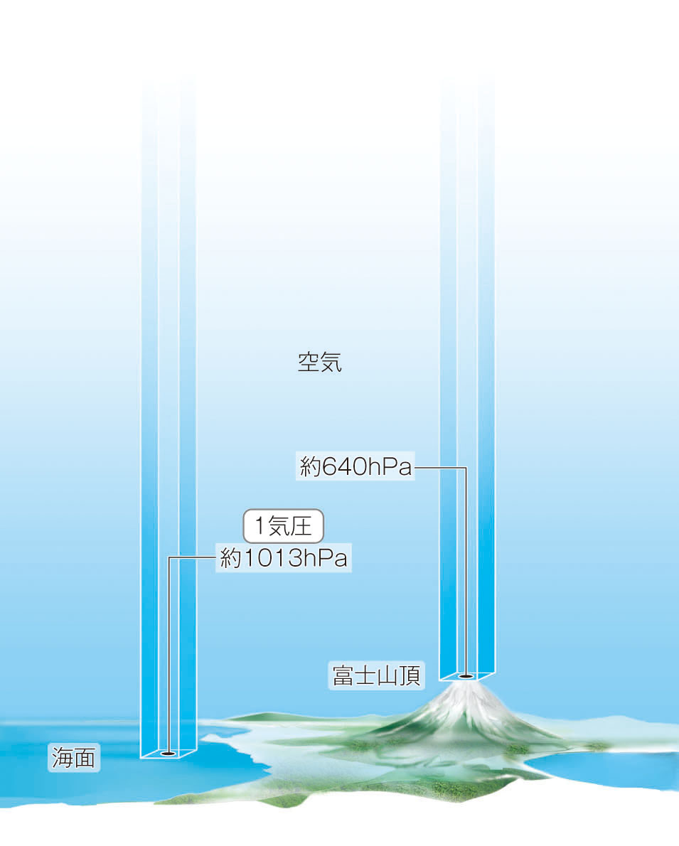

気圧の大きさはその場所より上の空気の重さによって生じるので

高度が高いほど気圧が低い。（高さの分だけ空気が重いから）

地上でのポテチの袋　　　富士山頂でのポテチの袋

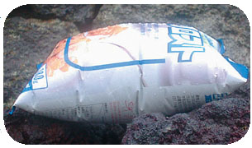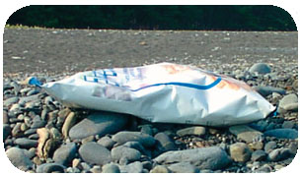

例題…川崎市と富士山の頂上ではどちらの気圧が高い？

答…川崎市・富士山　←○をつけよう！

　①新聞紙を持ち上げよう！　　　　　②割りばしを折ってみよう！　　　　③こぼれないお水！

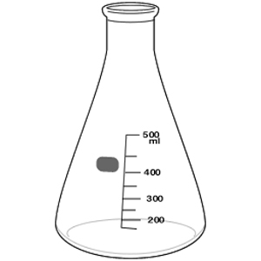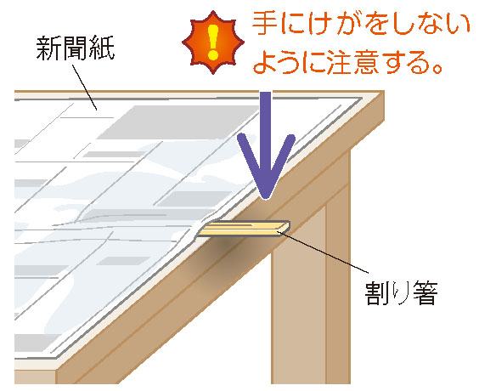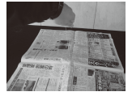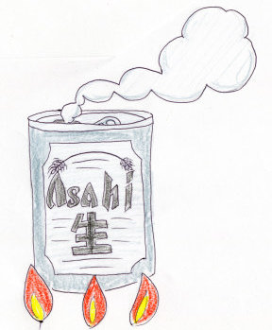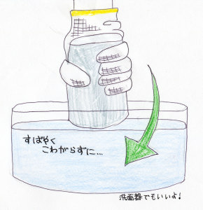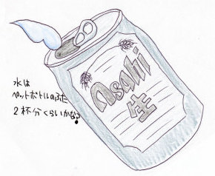

①缶の中を洗い、水を少量入れる　②湯気が出るまで加熱する　③ガムテープなどでふたをして水に

つける。机の上に放置してもよい。

なぜ缶はつぶれたの？

　　　缶のまわりの（　大気　）の　　　　　　１ｃｍ２に（　約１ｋｇ重　）の力が加わっている

（　圧力　）による　　　　　　　　　　この缶全体は約３００ｋｇ重の力でつぶされた

気象観測の気圧の測定には（　　アネロイド気圧計　　）などを使う。

気圧の単位はＮ（ﾆｭｰﾄﾝ）でもいいが、気象観測の場合は（　　ヘクトパスカル　記号 ｈＰａ ）を使う。

　 １気圧　＝　１０１３　ｈＰａ　＝　１ｋｇ重／ｃｍ２　＝　１０００００Ｎ／ｍ２

　２年　　組　　番　氏名